淡江時報 第 1201 期
【110學年度特優導師】教科系助理教授蔡森暉 期許自己也被學生視為朋友
特優導師
【記者李而義專訪】作為一名稱職的導師，蔡森暉認為不僅是一份工作，而是使命，且不受時間約束，是24小時的責任。多年來擔任導師，他一直遵循學校的指導，也受到院長、系主任及同儕的榜樣啟發，經歷過層層學習與付出，才能獲得這份榮耀，蔡森暉感謝學校認同他的付出與貢獻。

蔡森暉提到，大學教師和中小學教師之間有很大不同。大學裡，除了是授課教授，「與同學相處方式更像朋友，不會強加給學生必須如何如何的觀念，而是尊重學生的選擇。」他期許自己也被學生視為朋友。

如何讓學生發揮個人特質和能力？蔡森暉認為，每位學生的表現都是獨特且最好的，每個人都擁有不同且多元的能力，「當學生展現出他們擅長的領域時，就是最出色的時刻。」

他談及曾有一位令他印象深刻的學生，在「需求分析」課程中，學生在課堂表現非常積極，分析主題選定為：「如何成為一位有目標和企圖心的大學生」，他的分析報告竟比原文書還要厚。讓蔡森暉非常讚賞，當年的暑假結束前，該學生還規劃為期3個月的國外遊學，依據需求分析的過程，照著企畫書安排一一實現，並堅持到最後，讓蔡森暉對學生認真執行的能力非常佩服。

教科系教師們一向擅長教學設計和思考課程發展，他得知有一組畢業多年的校友，依據之前上過蔡森暉教的「課程發展」，開發一門樂高課程，利用當年課程所學，開設一家腦力開發課程的店面，專門讓學齡前兒童，以樂高遊戲進行腦力開發，讓蔡森暉對學生們的努力和成就，感到由衷的認同。

蔡森暉提醒學生「不要敷衍自己」，他建議學生應該把這句話放在心裡，做真正想做的事情，試著克服任何的困難，不需要對未知的結果有過多的猜疑。大學生常容易說出各種藉口，他認為這樣的行為只會削弱能力，阻礙達成目標。蔡森暉鼓勵學生，在大學生活中應真實地面對，學會自律和展現行動力，實現自我想做的事，追求真正的目標。
2024/12/16

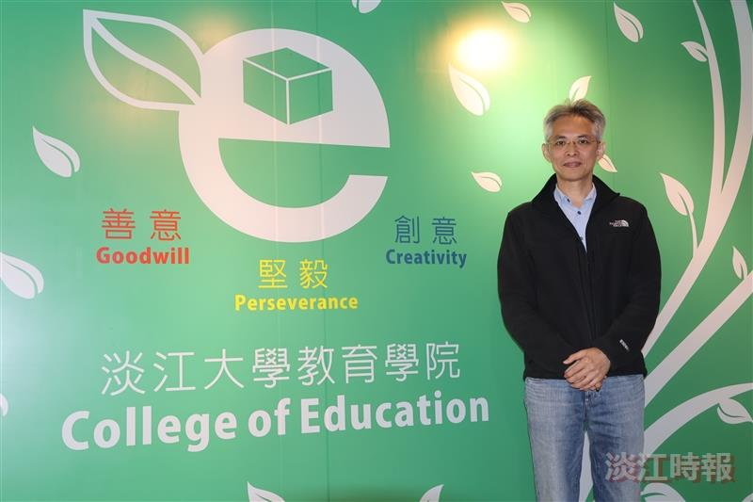
110學年度特優導師蔡森暉強調尊重學生的選擇。（攝影／李而義）

